DongleManagerの利用手順

株式会社フォトロン

変更履歴

2018/1/19 初版

2018/2/22 ライセンス定義ファイル更新

2019/11/19 C2V/V2Cファイルの扱い方説明追加

2022/05/17 ナガセテクノサービス様専用ライセンス定義ファイル説明追加

1. **概要**

DongleManagerツールを使ってドングルへのライセンス書き込みをすることができます。いくつかの運用を想定しており作業担当者は「2. 運用手順」のうち適する項目を読むだけで良いように記載しています。

1. **運用手順**

下記の種類があります。

1. ドングルの固有IDを確認する手順

ドングルのタグに記載する番号を取得することが目的です。

1. ライセンス生成～ドングル書き込みを一気に行う手順
2. C2Vファイル生成とV2Cファイル書き込みを行う手順

※通常エンドユーザーがDongleToolにてこの作業をします。DongleManagerでもできるようになっています。

D) C2Vを受け取りV2Cファイルを生成する手順

エンドユーザーがDongleToolにて生成したC2Vファイルにたいして、書き換えるライセンス情報を与えたV2Cファイルを生成する手順になります。

エンドユーザーはDongleToolを使って受け取ったV2Cファイルをドングルに書き込むことになります。

1. 共通手順
   1. プログラムのセットアップ
      1. 入手したDonlgeManagerデータ一式を任意のフォルダにコピーします。
      2. コピーしたフォルダ内のHASPUserSetup.exeを実行します。これによってMASTERキー用ドライバがインストールされます
   2. プログラムの実行
      1. DongleManager.exeをクリックします。
      2. 初めて起動したときはログを保存するフォルダ設定を要求されますので、容量のあるドライブのフォルダを指定します。
      3. 起動すると下記のようなウィンドウが現れます。

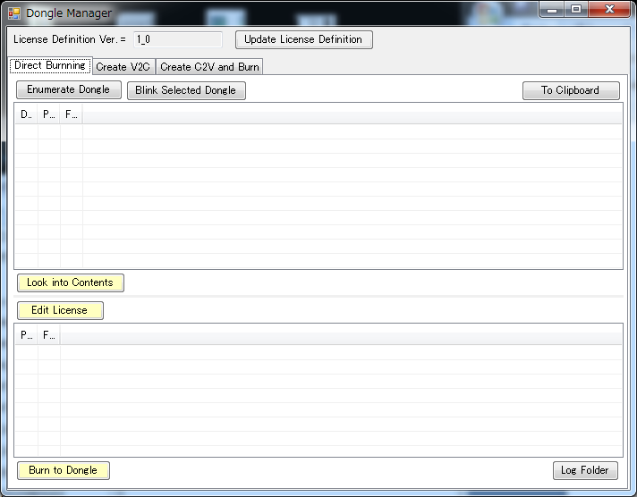

* 1. ライセンス定義バージョンの確認

画面上部のLicense Definition Ver. =右のバージョン番号が最新のものであることを確認してください。

2019/10時点では「1_4」です。

**※100_～台はナガセテクノサービス様用のため、Licene Definition Ver.= が100_~になっている場合は、[Update License Definition]により100_台を除いた最新定義ファイルを読み込み直してください。**

1. **(A)ドングルの固有IDを確認する手順**
   1. [Direct Burning]タブを選択します。
   2. 確認するドングルをPCに接続します。複数接続可能です。
   3. [Enumerate Dongle]をクリックします。

下図のようにPCに接続されているドングルが表示されます。下記例では２つのドングルが接続されています。

[Dongle ID]の部分がドングルの固有IDです。

* 1. ドングルの１つを選択し、[Blink Selected Dongle]をクリックします。

このIDを持つドングルが点滅するので、このドングルにこのIDシールを張り付けることになります。

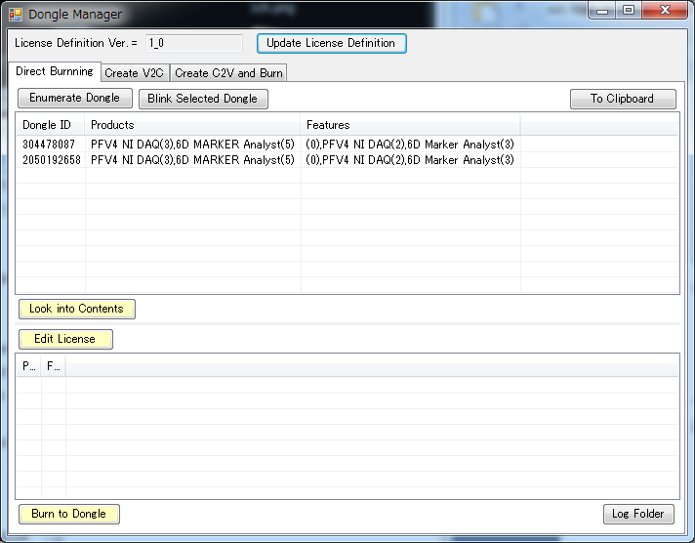

1. **(B)ライセンス生成～ドングル書き込みを一気に行う手順**

※MasterキーがPCに接続されている必要があります。

* 1. 書き込むドングルをPCに接続します。複数接続可能です。
  2. [Direct Burning]タブを選択し[Enumerate Dongle]をクリックします。
  3. [Edit License]ボタンをクリックし、書き込むライセンスを選びます。

[All License]内のリストが書き込めるライセンスです。

[License for burning]内のリストがこれから書き込むライセンスです。

[Add]と[Delete]を使って[License for burning]内のリストを変更します。

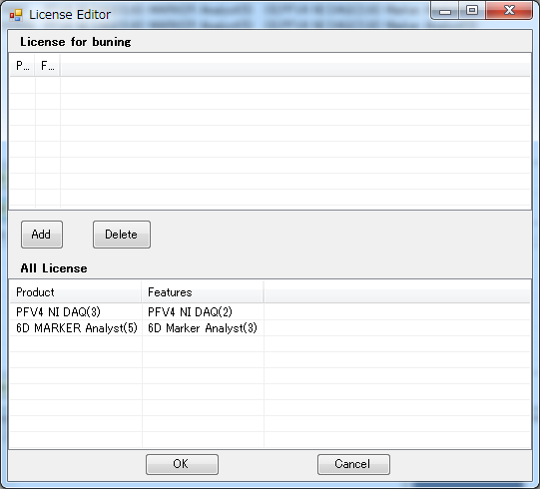

* 1. 下図はProduct #5の「6D MARKER Analyst」のみをドングルに書き込む設定にしたところです。

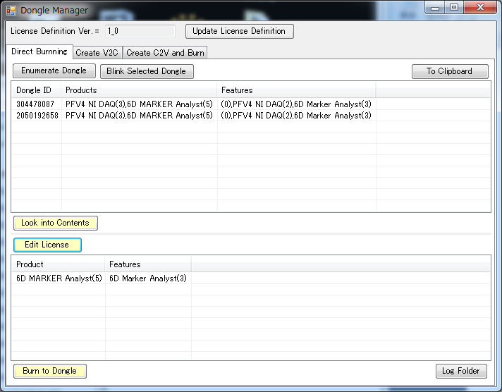

* 1. [Burn to Dongle]をクリックします。

書き込みが中は下記の画面が現れます。Completedと表示されたものは書き込みが完了しています。

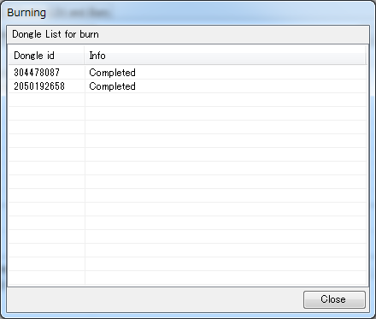

* 1. 書き込み完了後、画面上部のリストでドングルの内容が指定した内容に変わっているかを確認します。

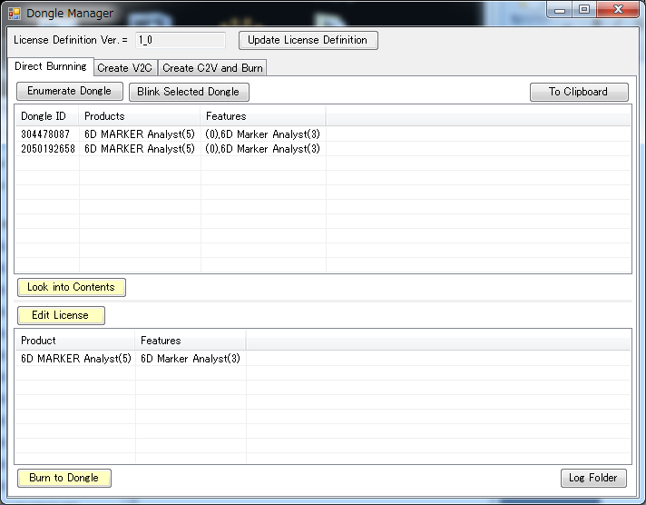

1. **（C）C2Vファイル生成とV2Cファイル書き込みを行う手順**

※通常この手順はエンドユーザーがDongleToolを使って行うものですが、DongleManagerでも同様のことができるようになっています。

* 1. [Create C2V and Burn]タブを選択します。
  2. ライセンスを変更するドングルをPCに接続します。
  3. [Enumerate Dongle]ボタンをクリックします。
  4. [Create C2V]ボタンをクリックします。

C2Vファイルを保存するフォルダを指定します。これで各ドングルに対応したC2Vファイルが作成されます。

* 1. 作成されたC2Vファイルをライセンス生成担当者（通常フォトロン技術）に送付します。

--- (D)手順担当者の作業が入ります ---

* 1. V2Cファイルが返送されたら、[Load V2C]ボタンでV2Cファイルを読み込みます。
  2. C2Vを作成したときのドングルをPCに接続します。
  3. [Burn to Dongle]ボタンをクリックします。

書き込みが中は下記の画面が現れます。Completedと表示されたものは書き込みが完了しています。

※ドングルの内容が、C2Vが作成されたときと異なる場合はエラーになります。

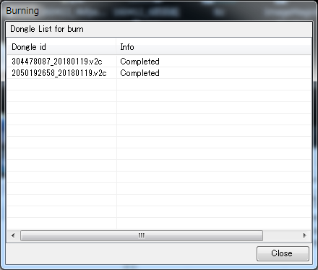

* 1. 書き込み完了後、画面上部のリストでドングルの内容が指定した内容に変わっているかを確認します。

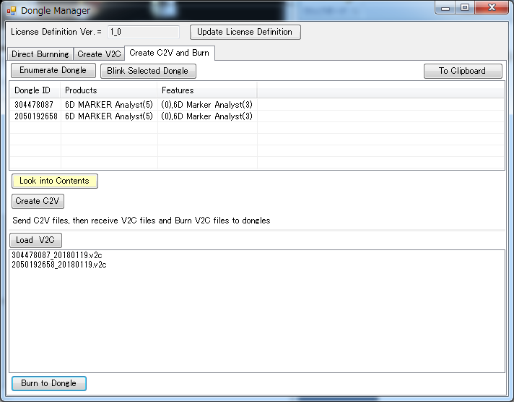

1. **(D) C2Vを受け取りV2Cファイルを生成する手順**

※MasterキーがPCに接続されている必要があります。

* 1. (C)手順により生成・送付されたC2Vファイルを任意のフォルダに保存します。
  2. [Load C2V]ボタンをクリックし、C2Vファイルのあるフォルダを指定します。
  3. [Edit License]ボタンをクリックし、割り当てるライセンスを指定します。作業内容は(B)の手順と同様です。
  4. [Create V2C]ボタンをクリックし、V2Cを保存するフォルダを指定します。
  5. V2Cファイル生成が完了したら(C)手順者（通常代理店）にV2Cファイルを送付します。

以上